**INFORME PROCESO JUDICIAL**

**AUDIENCIA CONCENTRADA DEL ARTÍCULO 77 CPTL**

Despacho Judicial: 3 LABORAL CIRCUITO DE VALLEDUPAR

Referencia: ORDINARIO LABORAL

Demandante: LILIANA OLMEDO

Demandado: HOSPITAL ROSARIO PUMAREJO DE LOPEZ Y OTROS

Llamado en garantía: LA EQUIDAD SEGUROS GENERALES O.C

Radicado: 2000131050320180001500

Siniestro: 10296938

Póliza: AA052168

Valor Asegurado: $9.800.000

Tiene póliza en exceso: N/A

Último ofrecimiento: N/A

SGC: 10150

Fecha Audiencia: 24 DE JULIO DE 2024 A LAS 3 PM

**Hechos:** MANIFIESTA LA SEÑORA LILIANA OLMEDO QUE SE VINCULÓ LABORALMENTE MEDIANTE CONTRATO A TERMINO FIJO INFERIOR A 1 AÑO CON LA FUNDACION PROVEER NUEVO MILENIO (TRABAJADORA EN MISION) PARA DESEMPEÑAR EL CARGO DE AUXILIAR DE COCINA EN EL HOSPITAL ROSARIO PUMAREJO DE LOPEZ DESDE EL 18 DE MAYO DE 2016 AL 15 DE AGOSTO DE 2017, DEVENGADO LA SUMA DE ($ 689.454) PARA EL AÑO 2016 Y $ (737.717) PARA EL AÑO 2017. QUE DURANTE LA RELACION LABORAL EL HOSPITAL ROSARIO PUMAREJO DE LOPEZ E.S.E NUNCA LE PAGO LAS PRESTACIONES SOCIALES, NI LOS APORTES A LA SEGURIDAD SOCIAL, BONIFICACIONES DE LOS EMPLEADOS DEL SECTOR PUBLICO, NI AUXILIO DE TRANSPORTE.

**Pretensiones de la demanda:** DECLARAR QUE ENTRE MI MANDANTE LILIANA OLMEDO Y EL DEMANDADO HOSPITAL ROSARIO PUMAREJO DE LOPEZ Y LA FUNDACION PRÓVEER·. NUEVO MILENIO, EXISTIÓ UN CONTRATO DE TRABAJO. SEGUNDA. DECLARAR QUE LA DEMANDADA FUNDACION PROVEER NUEVO MILENIO, ES SOLIDARIAMENTE RESPONSABLE DEL PAGO DE LAS ACREENCIAS LABORALES ADEUDADAS A MI MANDANTE. TERCERA POR LO TANTO SOLICITA EL PAGO DE LAS SIGUIENTES SUMAS DE DINERO

Valor total pretensiones de la demanda $ 16.942.465

**Cuantificación de Pretensiones – liquidación objetivada realizada por el apoderado designado para la representación de la aseguradora**:

**LIQUIDACION AÑO 2016:**

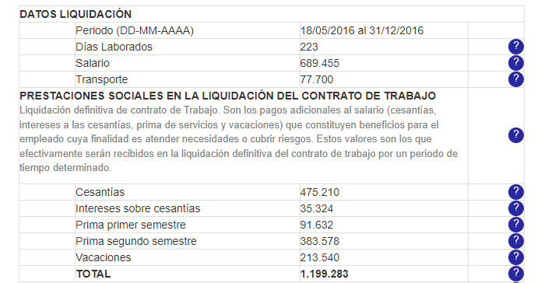

**LIQUIDACION AÑO 2017:**

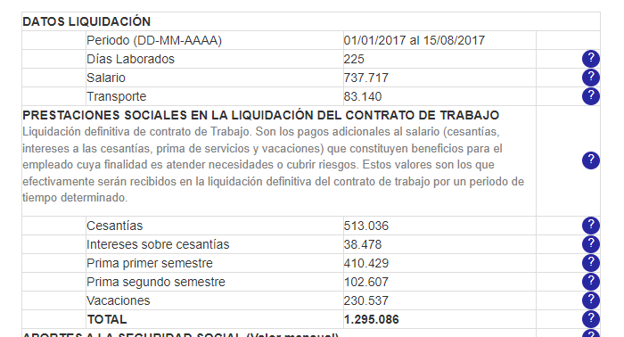

**Valor total pretensiones objetivadas $ 2.494.369**

**Excepciones:** INEXISTENCIA DE LA OBLIGACION, INEXISTENCIA DE SOLIDARIDAD DEL DEMANDADO HOSPITAL ROSARIO PUMAREJO DE LOPEZ, IMPOSIBILIDAD DE CONDENAR AL HOSPITAL ROSARIO PUMAREJO DE LOPEZ COMO EVENTUAL RESPONSABLE SOLIDARIO Y AL PAGO DE LAS SANCIONES LABORALES, COMPENSACIÓN, PRESCRIPCIÓN DE LAS ACREENCIAS LABORALES INNOMINADA- FALTA DE COBERTURA TEMPORAL DE LA TOTALIDAD DE LAS POLIZAS DE CUMPLIMIENTO ESTATAL EXPEDIDAS POR LA EQUIDAD SEGUROS GENERALES O.C ,FALTA DE CUMPLIMIENTO DE LOS REQUISITOS PARA AFECTAR LAS PÓLIZAS DE CUMPLIMIENTO ESTATAL POR LAS CUALES SE VINCULA A LA EQUIDAD SEGUROS GENERALES SUJECION Y APLICACIÓN DE NORMAS QUE RIGEN LOS CONTRATOS DE SEGUROS DE CUMPLIMIENTO ESTATAL. IMPOSIBILIDAD DE AFECTAR LAS PÓLIZAS DE CUMPLIMIENTO POR SANCIONES MORATORIAS. INDEPENDENCIA DE LOS AMPAROS CONSIGNADOS EN LA CARATULA DE LA POLIZA, LÍMITE DEL VALOR ASEGURADO, COBERTURA EXCLUSIVA DE LOS RIESGOS PACTADOS EN LA PÓLIZA DE SEGURO DE CUMPLIMIENTO ESTATAL , AUSENCIA DE SOLIDARIDAD DEL CONTRATO DE SEGURO CELEBRADO CON LA EQUIDAD DISPONIBILIDAD DEL VALOR ASEGURADO, PRESCRIPCIÓN DE LAS ACCIONES DERIVADAS DEL CONTRATO DE SEGUROS -ARTÍCULO 1081 C.Co-, INEXIGIBILIDAD DEL SEGURO POR CONCEPTOS TALES COMO INTERESES E INDEXACIONES.

**Concepto Jurídico:** EN EL PRESENTE CASO LA CALIFICACION DE LA CONTIGENCIA ES REMOTA POR LAS SIGUIENTES RAZONES: 1 NO EXISTE PRUEBA ALGUNA DE QUE LA DEMANDANTE FUERA CONTRATADA PARA LA EJECUCION DE LOS CONTRATOS AMPARADOS POR LAS POLIZAS MEDIANTE LAS CUALES SE VINCULA A LA EQUIDAD SEGUROS, MAXIME SI SE TIENE EN CUENTA QUE EL VINCULO LABORAL INICIO EL 18 DE MAYO DE 2016, FECHA PARA LA CUAL NO SE HABIA EMITIDO NINGUNA POLIZA. 2. EN LA CONTESTACION DE LA DEMANDA, EL AFIANZADO APORTÓ SOPORTE DE PAGO DE TODAS LAS ACREENCIAS LABORALES, COMO DE LOS APORTES A LA SEGURIDAD SOCIAL, DE MANERA QUE LO PRETENDE LA SEÑORA LILIANA OLMEDO ES QUE SE DECLARE UN CONTRATO REALIDAD Y SE LE TENGA COMO TRABAJADORA OFICIAL DE LA HOSPITAL ROSARIO PUMAREJO DE LOPEZ, SIN APORTAR PRUEBA ALGUNA. 3. DE ACUERDO CON LO APORTADO A LA DEMANDA NO SE CONFIGURAN LOS ELEMENTOS DEL ARTICULO 34 DEL C.S.T., PUESTO QUE LOS CONTRATOS AMPARADOS NO SE RELACIONAN CON EL OBJETO SOCIAL DE LA ENTIDAD CONTRATANTE, YA QUE ESTOS TENIAN LA FINALIDAD DE ”CONTRATAR PERSONAL PARA EL SUMINISTRO DE ALIMENTOS A PACIENTES HOSPITALIZADOS Y ALMUERZOS A LOS MEDICOS INTERNOS DE LA ESE HOSPITAL ROSARIO PUMAREJO DE LOPEZ.

**Contingencia**: REMOTA

**Ofrecimiento:** DEBIDO A QUE LA CONTIGENCIA ES RMEOTA NO SE REALIZARAN OFRECIMIENTOS.

Adjunto análisis del riesgo legal bajo la herramienta DOFA:

|  |  |
| --- | --- |
| **Debilidades** | **Oportunidades** |
| * LA CONTIGENCIA PUEDE CAMBIAR DE ACUERDO A LA ACTIVIDAD PROBATORIA E INTERPRETACION DEL JUEZ QUE CONOCE DEL PROCESO. | *Posibilidad de transar antes de sentencia, excluyendo pago de costas y agencias en derecho, sin tener en cuenta intereses moratorios |
|  |  |
|  |  |
| **Fortalezas** | **Amenazas** |
|  | *Riesgo legal con efectos reputacionales para la aseguradora |
|  |  |

Solicitud de RL: Los apoderados generales concurren en doble calidad.

Solicitud documentos: Ninguno.

Cordialmente,

**NATHALYA LASPRILLA HERRERA**

Abogado